程序流程图：
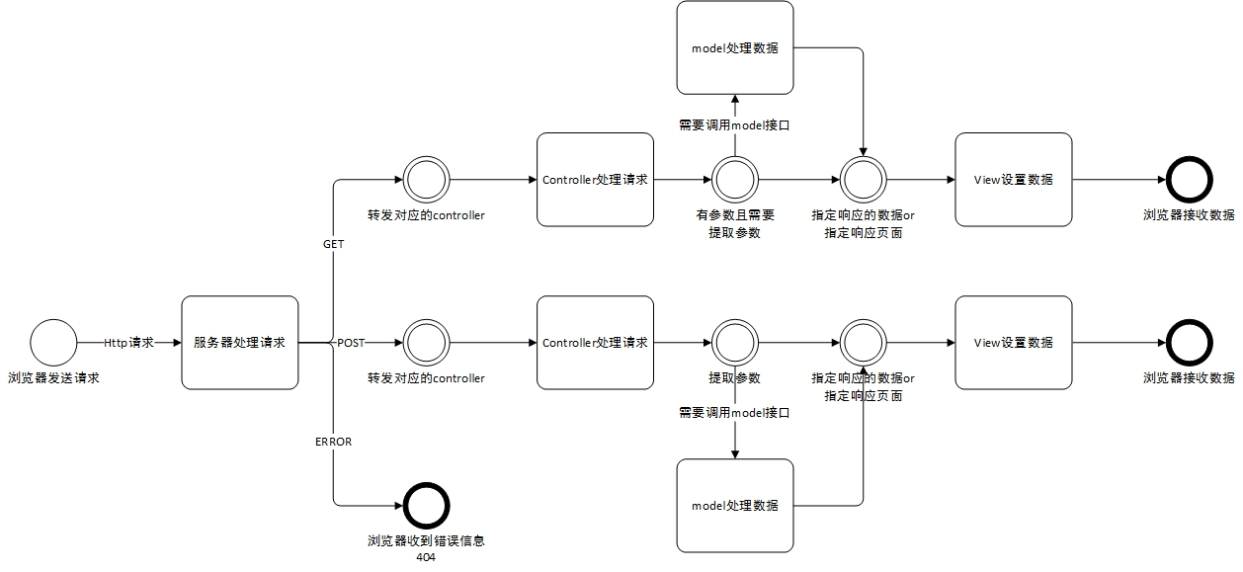

接口说明：
接口名称 | 请求地址 | 请求类型 | 响应数据类型 | 响应数据
Home | / | GET | html | home.html
Topic | /topic | GET | html | topic.html
TopicView | /topic/view | GET | html | topic_view.html
TopicAdd | /topic/add | GET | html | topic_add.html
TopicAddIn | /topic/addIn | POST
TopicDel | /topic/del | GET
TopicModify | /topic/modify | GET | html | topic_modify.html
TopicModifyIn | /topic/modifyIn | POST

